O‘ZBEKISTON RESPUBLIKASI OLIY TA‘LIM, FAN VA INNOVATSIYA VAZIRLIGI

ABU RAYXON BERUNIY NOMIDAGI URGANCH DAVLAT UNIVERSITETI



Kompyuter injineringgi fakulteti

„Kompyuter ilmlari va dasturlash texnologiyalari” yo‘nalishi 234-guruh

**Omonboyeva Yulduzxonning**

“Web texnologiya ” fanidan

**5-laboratoriya mashg‘uloti**

Qabul qildi: ________________________________________________

Urganch-2025

**Mavzu:Gipermurojaatlar va tasvirlar joylashtirish**

**Ishdan maqsad:**Web-sahifalarda gipermurojaatlar (havolalar) va tasvirlarni joylashtirish usullarini o‘rganish, ularning asosiy HTML teglarini, atributlarini va qo‘llanish sohalarini amaliy misollar orqali o‘zlashtirishdan iborat. Gipermurojaat yaratish, rasmni sahifaga joylashtirish, unga o‘lcham, sarlavha va joylashuv berish ko‘nikmasini shakllantirish.

**Nazariy qism:**

**1) Gipermurojaatlar — <a> tegi**

Asosiy sintaksis:

<a href="URL">Link matni</a>

Misollar:

<!-- Oddiy tashqi saytga link -->

<a href="https://www.example.com">Example saytiga o'tish</a>

<!-- Yangi oynada ochish (xavfsizroq qoida bilan) -->

<a href="https://www.example.com" target="_blank" rel="noopener noreferrer">

Example (yangi oynada)

</a>

<!-- Elektron pochta linki -->

<a href="mailto:info@example.com">Bizga yozing</a>

<!-- Telefon raqam linki (mobil qurilmalarda qo'ng'iroq qiladi) -->

<a href="tel:+998901234567">+998 90 123 45 67</a>

<!-- Sahna ichidagi bo'limga skroll qilish (id bilan) -->

<a href="#kontakt">Kontaktga o'tish</a>

...

<section id="kontakt">

<h2>Kontakt</h2>

</section>

**Muhim atributlar:**

* href — havola manzili (majburiy).
* target="_blank" — yangi oynada/tablitsada ochadi.
* rel="noopener noreferrer" — target="_blank" bilan birga ishlatilsa xavfsizlik va performans uchun kerak.
* title — hoverda ko‘rinadigan qo‘shimcha matn (ixtiyoriy, accessibility uchun ba'zan foydali).

1. **Rasmlar — <img> tegi**

Asosiy sintaksisi:

<img src="rasm-manzili.jpg" alt="Rasmni qisqacha tavsifi">

Muhim atributlar:

* src — rasm manzili (majburiy).
* alt — rasm tavsifi (majburiy tavsiya qilinadi — accessibility va SEO uchun).
* width, height — ko‘rsatilgan o‘lchamlar; CSS bilan ham boshqarish mumkin.
* srcset va sizes — responsiv rasm uchun, brauzerga qaysi faylni yuklashni tanlashga yordam beradi.
* loading="lazy" — pastki rasmlar uchun kech yuklash (performance): <img src="..." alt="..." loading="lazy">

1. **<figure> va <figcaption> — rasmga sarlavha qo‘yish**

Sintaksisi:

<figure>

<img src="images/portrait.jpg" alt="Idora rahbari">

<figcaption>Idora rahbari — Ism Familiya, 2025</figcaption>

</figure>

| Teg | Vazifasi | Izoh |
| --- | --- | --- |
| <figure> | Rasm, diagramma yoki jadval kabi vizual obyektni o‘rash uchun ishlatiladi. | Bu konteyner ichida rasm va unga tegishli izoh joylashadi. |
| <img> | Rasmni sahifada ko‘rsatadi. | src – rasm manzili, alt – rasm tavsifi (ko‘rinmasa o‘rniga chiqadi). |
| <figcaption> | Rasmga sarlavha yoki izoh beradi. | Odatda <img> tegi ostida yoziladi. |

**Laboratoriya ishini bajarish:**

Bu laboratoriya mashg’ulotida mashxur shaxslarning uratlarini joylashtirishlarni o’rganamiz.

Rasmlar uchun alohida .html ochamiz. Bunda dasturga rasmlarni joylashtiramiz. Bu rasmlar uchun oldin image nomli papka yaratamiz.

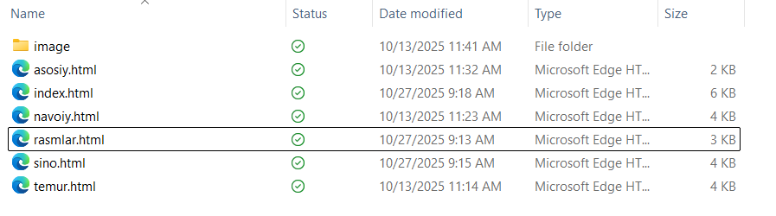

rasmlar.html

<!DOCTYPE html>

<html lang="uz">

<head>

    <meta charset="UTF-8">

    <meta name="viewport" content="width=device-width, initial-scale=1.0">

    <title>Rasmlar galereyasi</title>

    <style>

        body { margin:0; font-family: Arial, sans-serif; background:#f7f7f7; }

        .navbar { background: rgba(0,0,0,0.7); color:#fff; padding:12px 0; display:flex; justify-content:center; gap:30px; }

        .navbar a { color:#fff; text-decoration:none; }

        .container { max-width:1000px; margin:30px auto; padding:20px; }

        .gallery { display:flex; gap:20px; justify-content:center; flex-wrap:wrap; }

        .card { display:block; width:220px; text-align:center; text-decoration:none; color:inherit; border-radius:8px; overflow:hidden; background:#fff; box-shadow:0 2px 8px rgba(0,0,0,0.12); transition: transform 0.2s; }

        .card:hover { transform: scale(1.05); }

        .card img { width:100%; height:150px; object-fit:cover; display:block; }

        .card-title { padding:12px; font-weight:bold; }

    </style>

</head>

<body>

    <div class="navbar">

        <a href="index.html">Bosh sahifa</a>

        <a href="asosiy.html">Asosiy qism</a>

        <a href="rasmlar.html">Rasmlar</a>

        <a href="navoiy.html">Navoiy</a>

        <a href="temur.html">Temur</a>

        <a href="sino.html">Ibn Sino</a>

    </div>

    <div class="container">

        <section id="rasmlar">

            <h2 style="text-align:center; margin-top:10px;">Rasmlar galereyasi</h2>

            <div class="gallery">

                <a href="navoiy.html" class="card">

                    <img src="image/AlisherNavoiy.png" alt="Alisher Navoiy" width="200" height="200" style="display:block; margin:0 auto;">

                    <div class="card-title">Alisher Navoiy</div>

                </a>

                <a href="temur.html" class="card">

                    <img src="image/AmirTemur.png" alt="Amir Temur" width="200" height="200" style="display:block; margin:0 auto;">

                    <div class="card-title">Amir Temur</div>

                </a>

                <a href="sino.html" class="card">

                    <img src="image/IbnSino.png" alt="Ibn Sino" width="200" height="200" style="display:block; margin:0 auto;">

                    <div class="card-title">Ibn Sino</div>

                </a>

            </div>

        </section>

    </div>

</body>

</html>

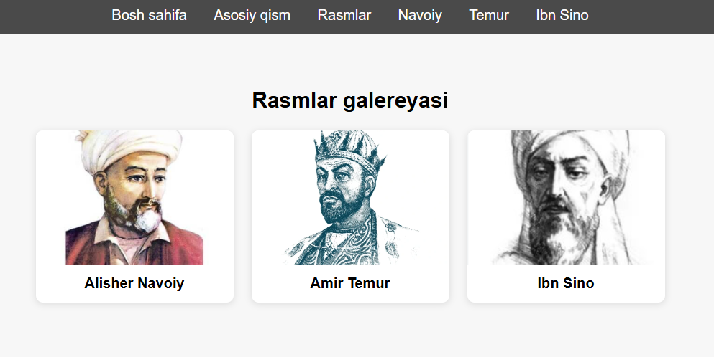

navoiy.html ga rasm joylash.

<a href="index.html" class="back">&#8592; Orqaga</a>

<h1>Alisher Navoiy</h1>

<img src="image/AlisherNavoiy.png" alt="Alisher Navoiy" width="200px" height="200px" style="display: block; margin: 0 auto;"/>

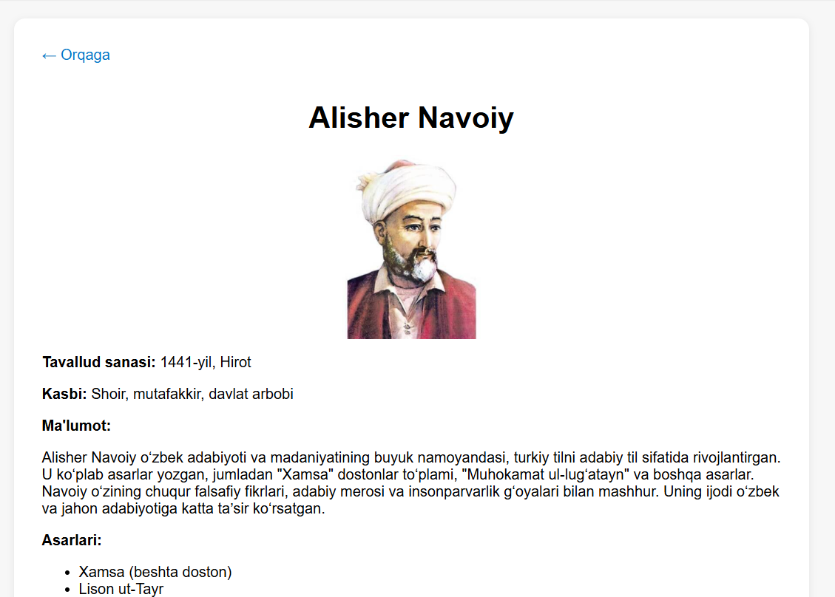

temur.html ga rasm joylash.

<a href="index.html" class="back">&#8592; Orqaga</a>

<h1>Amir Temur</h1>

<img src="image/AmirTemur.png" alt="Amir Temur" width="200px" height="200px" style="display: block; margin: 0 auto;"/>

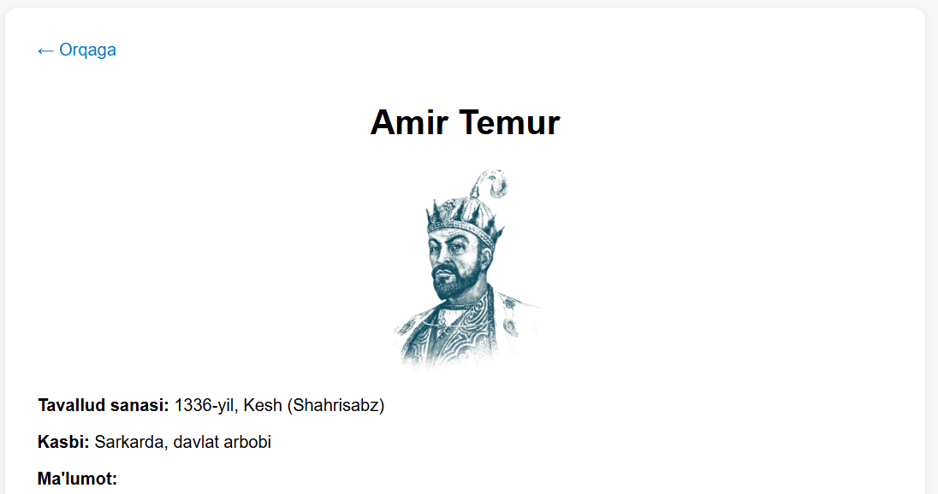

sino.html ga rasm joylash.

 <a href="index.html" class="back">&#8592; Orqaga</a>

<h1>Ibn Sino</h1>

<img src="image/IbnSino.png" alt="Ibn Sino" width="200px" height="200px" style="display: block; margin: 0 auto;"/>

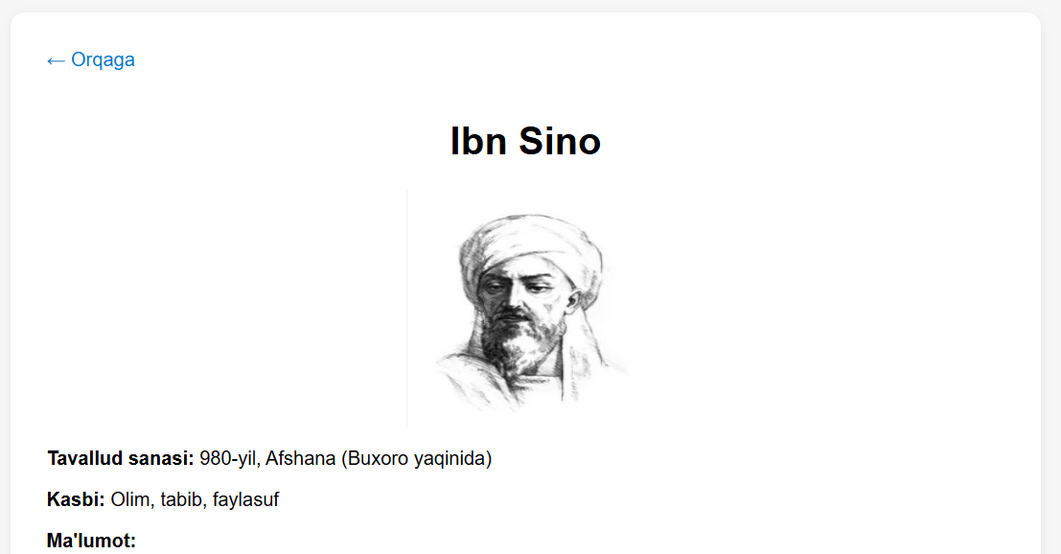

To‘liq va tushunarli qilib tahlil qilamiz.

**Masalan:**

 <img src="image/IbnSino.png" alt="Ibn Sino" width="200px" height="200px" style="display: block; margin: 0 auto;"/>

**Tahlil:**

1. src="image/IbnSino.png"

* **Ma’nosi:** “source” – rasm manzili yoki fayl yo‘li.
* **Vazifasi:** Brauzerga rasmni qayerdan olishni ko‘rsatadi.
* Bu misolda image/IbnSino.png degani — rasm "image" papkasida joylashgan va nomi "IbnSino.png".

2. alt="Ibn Sino"

* **Ma’nosi:** “alternative text” – muqobil matn.
* **Vazifasi:** Agar rasm yuklanmasa yoki ko‘rinmasa, bu matn o‘rnida chiqadi.
* Shuningdek, ko‘zi ojiz foydalanuvchilarga ekran o‘quvchi dasturlar tomonidan o‘qib beriladi.

3. width="200px"

* **Ma’nosi:** Rasmning eni (gorizontal o‘lchami).
* **Vazifasi:** Rasmni 200 piksel kenglikda chiqaradi.
* Odatda px (piksel), % (foiz) yoki boshqa birliklardan foydalaniladi.

4. height="200px"

* **Ma’nosi:** Rasmning bo‘yi (vertikal o‘lchami).
* **Vazifasi:** Rasmni 200 piksel balandlikda chiqaradi.
* Agar faqat width berilsa, brauzer avtomatik proportsiyani saqlab heightni moslashtiradi.

5. style="display: block; margin: 0 auto;"

Bu inline CSS uslubi (ya’ni to‘g‘ridan-to‘g‘ri teg ichida yozilgan CSS).  
Tegishli CSS qoidalari:

* **display: block;**  
  <img> odatda “inline” element hisoblanadi. Bu qoidani yozish orqali uni blok elementga aylantiramiz, shunda unga markazlash (margin) berish mumkin bo‘ladi.
* **margin: 0 auto;**  
  Yuqori va pastki (0), chap va o‘ng (auto) marginlar beriladi.  
  Bu rasmni markazga (o‘rtaga) joylashtiradi.

| **Atribut** | **Ma’nosi** | **Vazifasi** |
| --- | --- | --- |
| **src** | Manba yo‘li | Rasmni qayerdan olishni ko‘rsatadi |
| **alt** | Muqobil matn | Rasm chiqmasa yozuv ko‘rinadi |
| **width** | Kenglik | Rasm eni |
| **height** | Balandlik | Rasm bo‘yi |
| **style** | Ichki uslub | Rasmni o‘rtaga joylash, o‘lchamni sozlash va h.k. |

**Xulosa**

Ushbu laboratoriya ishida web-sahifalarda gipermurojaatlar va tasvirlarni joylashtirish mavzusi batafsil o‘rganildi. Amaliy ish jarayonida gipermurojaatlar orqali sahifalar orasida o‘tish, tashqi saytlar, elektron pochta va telefon raqamlariga bog‘lanish imkoniyatlari sinab ko‘rildi. Shuningdek, <img> tegi yordamida rasmlarni sahifaga joylashtirish, ularning manzilini (src), tavsifini (alt), o‘lchamlarini (width, height) va dizaynini (style) to‘g‘ri sozlash usullari mustahkamlandi.

Rasmlarga izoh berish uchun <figure> va <figcaption> teglaridan foydalanish orqali web-sahifani yanada boy va semantik jihatdan to‘g‘ri tuzish o‘rganildi. Natijada mashhur shaxslar — Alisher Navoiy, Amir Temur va Ibn Sinoning rasmlari alohida sahifalarda joylashtirilib, ularning galereyasi yaratildi.

Bu laboratoriya ishi web-texnologiyalar fanida amaliy ko‘nikmalarni rivojlantirdi, gipermurojaat va tasvirlar bilan ishlashda HTML va CSS imkoniyatlarini birgalikda qo‘llash malakasini mustahkamladi.